Zadávací dokumentace
Rozvoj eGovernmentu ve Středočeském kraji
Příloha č. 1 - Technická část

Část III. – Digitalizace a ukládání
Dodavatel Rozšíření diskové kapacity technologického centra Středočeského kraje
Název zadavatele: | Středočeský kraj  Zborovská 81/11, 150 21 Praha 5 - Smíchov
IČ: | 70891095
DIČ: | CZ70891095

Seznam použitých zkratek
Zkratka | Význam
ABO | Automatizované bankovní operace
AD | Active Directory
API | Application Programming Interface
ARES | Administrativní registr ekonomických subjektů
CMDB | Configuration Management Database
CMS | Content Management Systém
CSUIS | Centrální systém účetních informací státu
ČR | Česká republika
ČSÚ | Český statistický úřad
DMS | Data Management Systém
DMVS | Digitální mapa veřejné správy
DPH | Daň z přidané hodnoty
EAN | European Article Number
ERMS | Electronic Record Management System
ERP | Enterprise Resource Planning
ES | Ekonomický subsystém
EU | Evropská unie
FC | Fibre Channel (technologie přenosu dat)
FIFO | First In, FirstOut
GIS | Geografický informační systém
HTML | Hyper Text Markup Language
HW | Hardware
ICT | Informační a komunikační technologie
IČ | Identifikační číslo (ekonomického subjektu)
IOP | Integrovaný operační program
IS | Informační systém
ISBN | International Standard Book Number
ISKN | Informační systém katastru nemovitostí
ISVS | Informační systémy veřejné správy
ISZR | Informační systém základních registrů
IT | Informační technologie
ITIL | Information Technology Infrastructure Library
KDS | Krajská digitální spisovna
KÚ , KúSK | Krajský úřad, Krajský úřad Středočeského kraje
MPSV | Ministerstvo práce a sociálních věcí
MS | Microsoft
OAIS | Open Archival Informatik System
OP LZZ | Operační program lidské zdroje a zaměstnanost
ORP | Obec s rozšířenou působností
PDF | Portable Document Format
PO | Příspěvková organizace
PTCK | Primární technologické centrum
PVS | Portál veřejné správy
RES | Registr ekonomických subjektů
RPP | Registr práv a povinností
SčK | Středočeský kraj
SIP | Submission Information Package
SLA | Service Level Agreement
SOA | Servisně orientovaná architektura
SS | Specifický symbol
SSO | Single Sign On
SW | Software
SWOT | Strengths, Weaknesses, Opportunities, Threats (analýza)
TCK | Technologické centrum kraje
PTCK, HTCK | Hlavní (primární) technologické centrum kraje
ZTCK | Záložní (sekundární) technologické centrum kraje
TCK ORP | Technologické centrum obce s rozšířenou působností
UIR-ADR | Územně identifikační registr objektů a adres
URL | Uniform Resource Locator
VS | Variabilní symbol
WYSIWYG | What You See Is What You Get
XML | Extensible Markup Language
ZTCK | Záložní technologické centrum

Přehled současných používaných technologií zadavatele TCK a souvisejících technologií

Specifikace současných technologií
V této části je uveden přehled základního vybavení zadavatele z hlediska používaných SW a HW technologií používaných zadavatelem v technologickém centru (TCK) a návazných technologií (např. klientské stanice, současné standardní vybavení zadavatele mimo TCK). Vybavení technologického centra bylo pořízeno na základě veřejné zakázky na „Dodávku komponent a vybavení technologického centra kraje“ v rámci operačního programu Výzvy 08, část 6.

Oblast využití | Platforma | Popis
Operační systémy  SW pracovní stanice | Windows XP/Vista/7  MS Office 2002/2003/2007/2010
Operační systémy – servery | Windows 2000/2003/2008/2012 Server EN/CZ Std/Ent/DC | Použití na fyzických serverech, v clusterech a ve virtuálních serverech
Operační systémy – virtualizace | VMware, verze 5.x, historicky též 2.5 | Operační prostředí podporující serverovou virtualizaci
Databáze | MS SQL 2000/2005/2008/2012 Server Std/Ent EN  MS Access | Všechny stěžejní aplikace, databázový cluster  Okrajově, nepodstatné
Integrace | MS BizTalk Server | Realizovány stávající integrace mezi aplikacemi a portálem, resp. mezi portály
Portálová řešení  Redakční systém | LIfeRay  MS Share Point 2003 | Nový portál SK (výzva 08)  Řešení portálů KúSK, redakce
Zálohování | EMC Networker  Symantec Backup Exec | Zálohuje se na disky, Data Domain (disky, VTL), magnetické pásky v TCK  Zálohuje se zpravidla na magnetické pásky
Firewall | Fortinet 310B | Zabezpečení perimetru TCK
Firewall | Check Point | Zabezpečení perimetru KúSK, kombinováno s externími samostatnými routery
Antivirová ochrana | Symantec | Komplexní antivirová ochrana v TCK a ICT KúSK
Správa LAN | IMC | SW
Servery | Dell | Blade, samostatné servery rack
Aktivní prvky LAN | Huawei S9306 (šasi), S5710  3Com, HP
Optické komponenty | DWDM ADVA optical FSP 3000
SAN | Brocade 200/300 | FC switche
Diskové pole | EMC VNX 5300 | TCK
Diskové pole | EMC2 CX3-40 | KúSK
Disková virtualizace | FalconStor  Network Storage server NSS | 2x NSS gateway appliance GA700
Tape | Dell PowerVault ML6000 LTO5, 4x tape drive  Dell-TL4000 | Backup na pásky
Úložiště pro zálohování | Data Domain DD620 | Podporuje deduplikaci, využívání disků a virtuálních pásek (VTL)
Garantované úložiště | Centera | 6x storage node (21 TB na lokalitu)
Monitoring TCK | Nagios | Základní verze „open source”
Napájení | Eaton UPS 9355  Eaton UPS Blade | PTCK (3x )  ZTCK (3x )
Původní softwarové licence KúSK nebyly a nebudou použity pro účely v TCK SK.

Současná specifikace diskového pole EMC VNX 5300 v TCK
Vysoutěžené diskové pole EMC VNX 5300 je využíváno na SK v následující konfiguraci:

PTCK Praha
Disková kapacita EMC VNX 5300 (seriál number = CKM00123001950) je rozložena na Tier0 a Tier1 následujícím způsobem (graf řídící jednotky a jednotlivých DAE včetně poloh disků):

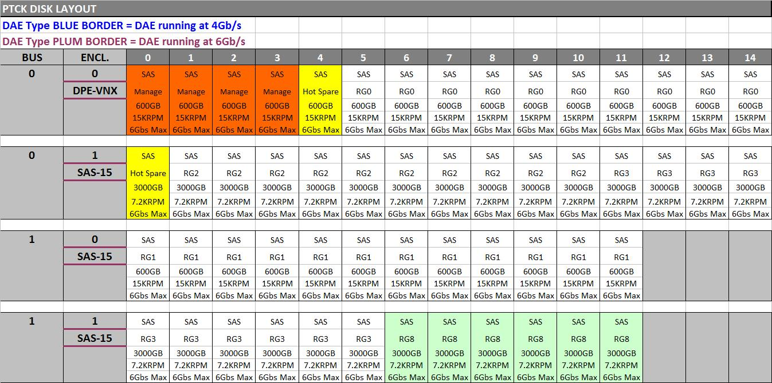

Diskové pole se dvěma storage procesory (redundance).

Celkem 27 disků SAS 600GB, 15k (Tier 0), z toho 4 disky management diskového pole, 1x Hot Spare.

Celkem 27 disků SAS 3TB, 7,2k (Tier 1), z toho 1x Hot Spare.
Diskové pole je redundantně připojeno k LAN konektivitou 10 Gbit/s.
Diskové pole je začleněno redundantním připojení do SAN na switche 2x Brocade 300 s konektivitou 4x FC 8 Gbit/s, 2x z každého storage procesoru.
Na diskovém poli byly vytvořeny raidové skupiny (raid 6) ozn. RG0, RG1, RG2 a RG3 a dále raidová skupina (raid 5) ozn. RG8. Raidová skupina RG8 bude v rámci rekonfigurace diskového pole zrušena a nová konfigurace vytvoří symetrické uspořádání diskových polí včetně osazení a vytvoření rautových skupin.
Virtualizační appliance FalconStor NSS GA700 tvoří jednu polovinu storage clusteru.

PTCK Praha
Disková kapacita EMC VNX 5300 (seriál number = CKM00123001949) je rozložena na Tier0 a Tier1 následujícím způsobem (graf řídící jednotky a jednotlivých DAE včetně poloh disků):

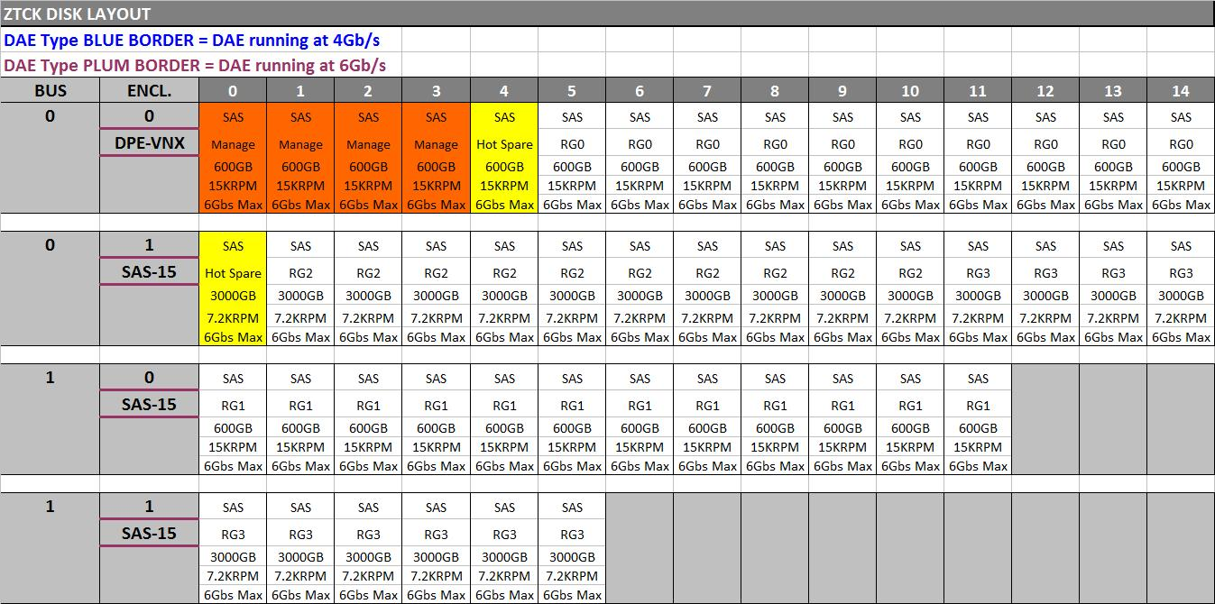

Diskové pole se dvěma storage procesory (redundance).

Celkem 27 disků SAS 600GB, 15k (Tier 0), z toho 4 disky management diskového pole, 1x Hot Spare.

Celkem 21 disků SAS 3TB, 7,2k (Tier 1), z toho 1x Hot Spare.
Diskové pole je redundantně připojeno k LAN konektivitou 10 Gbit/s.
Diskové pole je začleněno redundantním připojení do SAN na switche 2x Brocade 300 s konektivitou 4x FC 8 Gbit/s, 2x z každého storage procesoru.
Na diskovém poli byly vytvořeny raidové skupiny (raid 6) ozn. RG0, RG1, RG2 a RG3.
Virtualizační appliance FalconStor NSS GA700 tvoří jednu polovinu storage clusteru.

Současná specifikace garantovaného úložiště EMC Centera v TCK
Zřízení představuje datové úložiště typu CAS určené pro uchování požadovaného typu dat – dlouhodobý kontinuální elektronický archiv (úložiště digitálních a digitalizovaných dokumentů). V každé lokalitě se vyskytuje 6x Storage Node s 48TB fyzického prostoru na každou lokalitu.

__________
Propojení diskových polí je realizováno prostřednictví DWDM (vzdálenost cca 40 km).

Předmět veřejné zakázky
Cílem a účelem této kapitoly je specifikace zadání technického řešení rozšíření diskové kapacity technologického centra z důvodů:
- rozšíření diskového prostoru diskového pole EMC VNX 5300 pro účely vybavení pro potřeby technologického centra kraje, zejména v souvislosti s procesy digitalizace a ukládání,
- licenčního pokrytí SW vizualizačního nástroje pro diskovou virtualizaci FalconStor v rámci licenčního pokrytí rozšířené diskové kapacity (zalicencování nárůstu prostoru),
- zajištění služby instalace a implementace (upgrade) a uvedení diskového pole do provozu jako celku, nastavení potřebných parametrů, nastavení resp. rozšíření raidových skupin,
- upgrade diskového vizualizačního nástroje FalconStor o potřebná licenční rozšíření,
- nastavení FalconStor pro centrální správu diskové virtualizace všech disků pro ukládání dat, nastavení synchronizací, clonů, apod.,
- zajištění maintenance diskového pole včetně maintenance SW licencí
- rozšíření datového úložiště CAS Centera o 4 nody na každou lokalitu,
- licenční pokrytí Centera včetně nástrojů pro replikaci dat mezi lokalitami (firmware),
- zajištění služby instalace a implementace (upgrade) Centera a uvedení do provozu jako celku, nastavení potřebných parametrů,
- vyškolení administrátorů (detailní administrátorské školení – administrace diskového pole, administrace FalconStor, Centera).
Délka záruční doby nabízeného řešení je požadována min. v délce 36 měsíců, technická podpora je požadována po dobu udržitelnosti projektu, tj. 5 let od data ukončení projektu.

Specifikace zadání technického řešení rozšíření diskového pole
V rámci výběrového řízení na „Dodávku komponent a vybavení technologického centra kraje“ bylo vysoutěžena dodávka diskového pole EMC VNX 5300 a SW řešení diskové virtualizace FalconStor. VNX 5300 podporuje SNMP protokol a uchazeč garantuje, že jím navržené a dodané upgradované řešení rozšíření diskového pole VNX 5300 bude tvořit organický funkční celek a spravovaný jako celek.
Rozšíření je koncipováno tak, aby dodávka pokryla v každé lokalitě, tedy PTCK a ZTCK
- doplnění volných slotů odpovídajících disků do stávající konfigurace diskového pole v HTCK a PTCK, police <1-0> a <1-1>,
- doplnily se další 2 police (DAE) s maximálním osazením disků tier0 a tier1 (viz též grafický návrh), označení doplňujících shelfů <0-2> a <1-2> .
Smyslem je tedy rozšíření kapacity diskového pole na úrovni Tier0,1.
Upgrade disků diskového pole bude koncipováno z důvodů nutné a urgentní potřeby diskové kapacity na typech disků FC/SAS 900GB, 10k a SAS/SATA 3TB, 7,2k.

PTCK Praha
Disková kapacita EMC VNX 5300 (seriál number = CKM00123001949) je rozložena na Tier0 a Tier1 následujícím způsobem (graf řídící jednotky a jednotlivých DAE včetně poloh disků):

Doplnění diskové kapacity ve stávajících volných slotech:
3x FC/SAS FC/SAS 900GB, 10k (1x Hot Spare, 2x paritní v raid 6)
3x SAS/SATA 3TB, 7,2k (1x Hot Spare, podle návrhu raidových skupin v raid 6)
Rozšíření diskového pole:
2x DAE <0-2> <1-2>
14x FC/SAS 900GB, 10k
16x SAS/SATA 3TB, 7,2k
Propojovací materiál, instalace, implementace

Celkové uspořádání diskového pole po upgrade je znázorněn na následujícím obrázku:
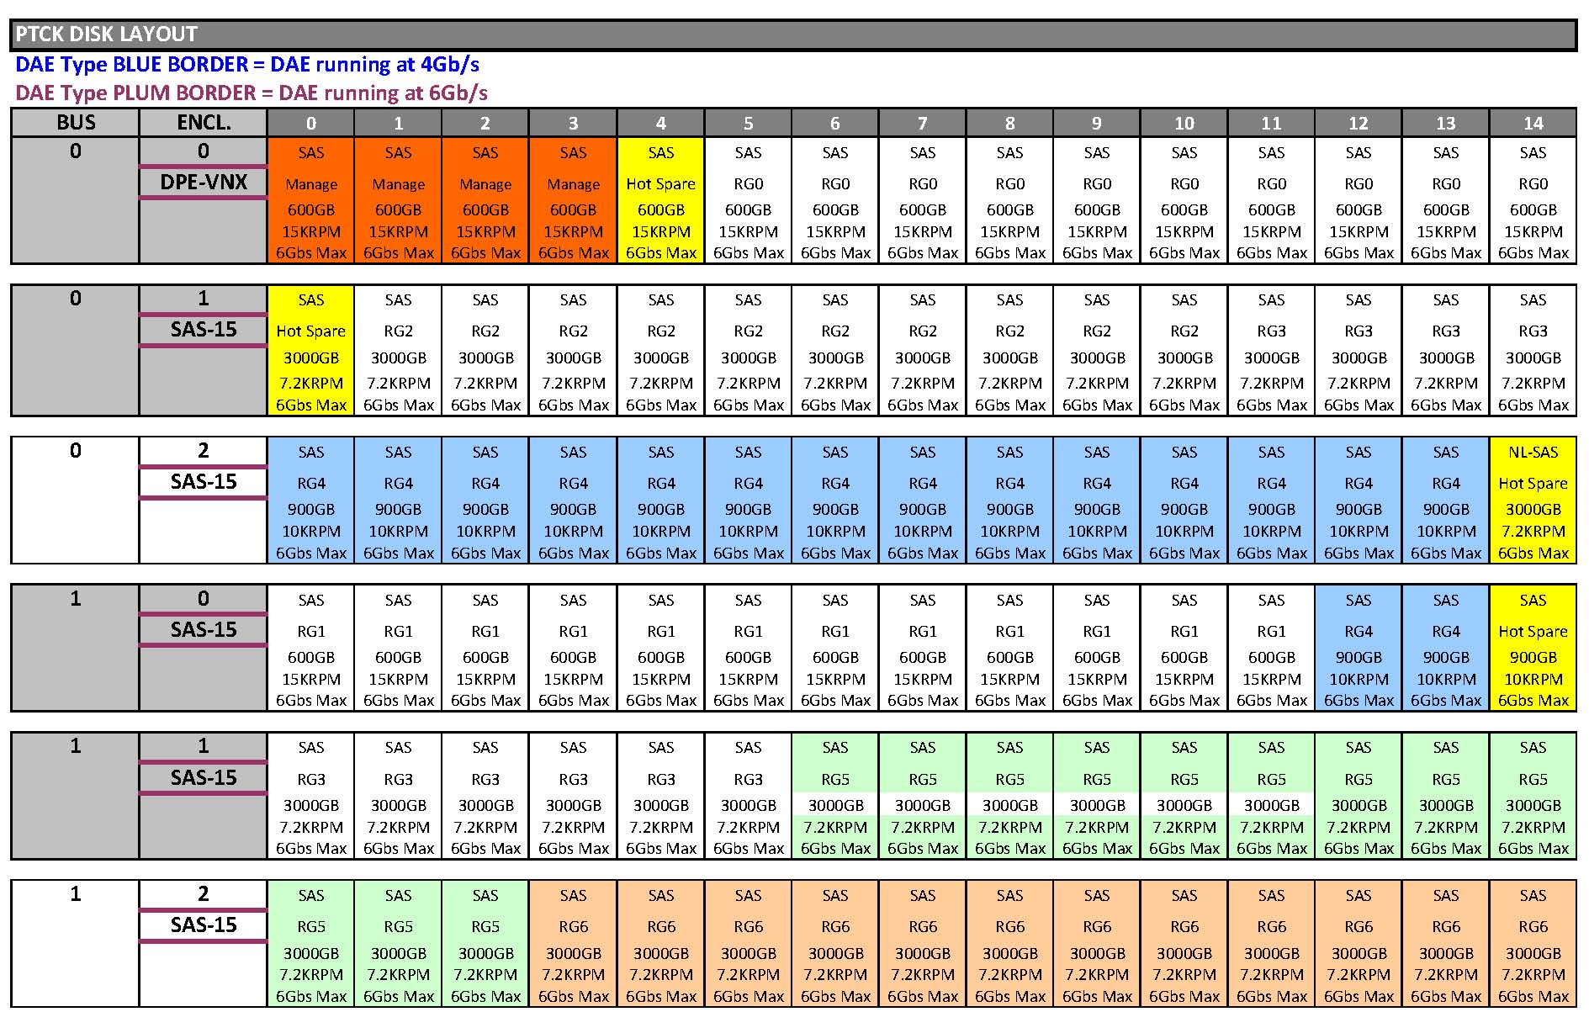

Návrh raidových skupin – jedná se jedno z možných řešení, ovšem při koncepci návrhu musíme počítat s případnými nevyužitelnými kapacitami, na které se rovněž nelicencuje virtualizační SW (FalconStor).
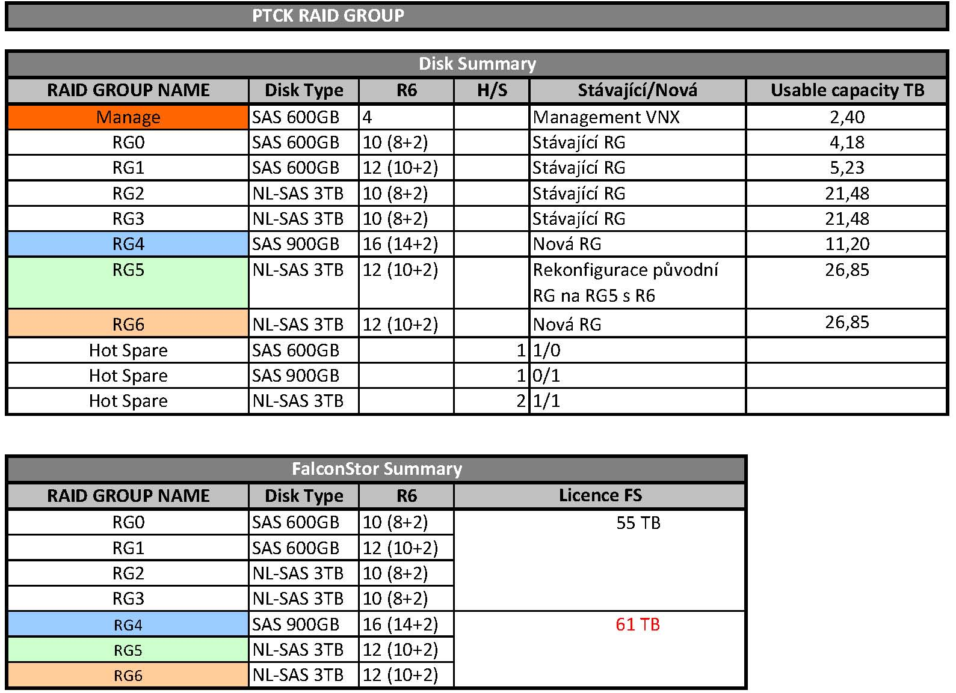
Všechny raid skupiny jsou předpokládány v raid 6.

ZTCK Praha
Disková kapacita EMC VNX 5300 (seriál number = CKM00123001949) je rozložena na Tier0 a Tier1 následujícím způsobem (graf řídící jednotky a jednotlivých DAE včetně poloh disků):
Doplnění diskové kapacity ve stávajících volných slotech:
3x FC/SAS FC/SAS 900GB, 10k (1x Hot Spare, 2x paritní v raid 6)
9x SAS/SATA 3TB, 7,2k (1x Hot Spare, podle návrhu raidových skupin, raid 6)
Rozšíření diskového pole:
2x DAE <0-2> <1-2>
14x FC/SAS 900GB, 10k
16x SAS/SATA 3TB, 7,2k
Propojovací materiál

Celkové uspořádání diskového pole po upgrade je znázorněn na následujícím obrázku:
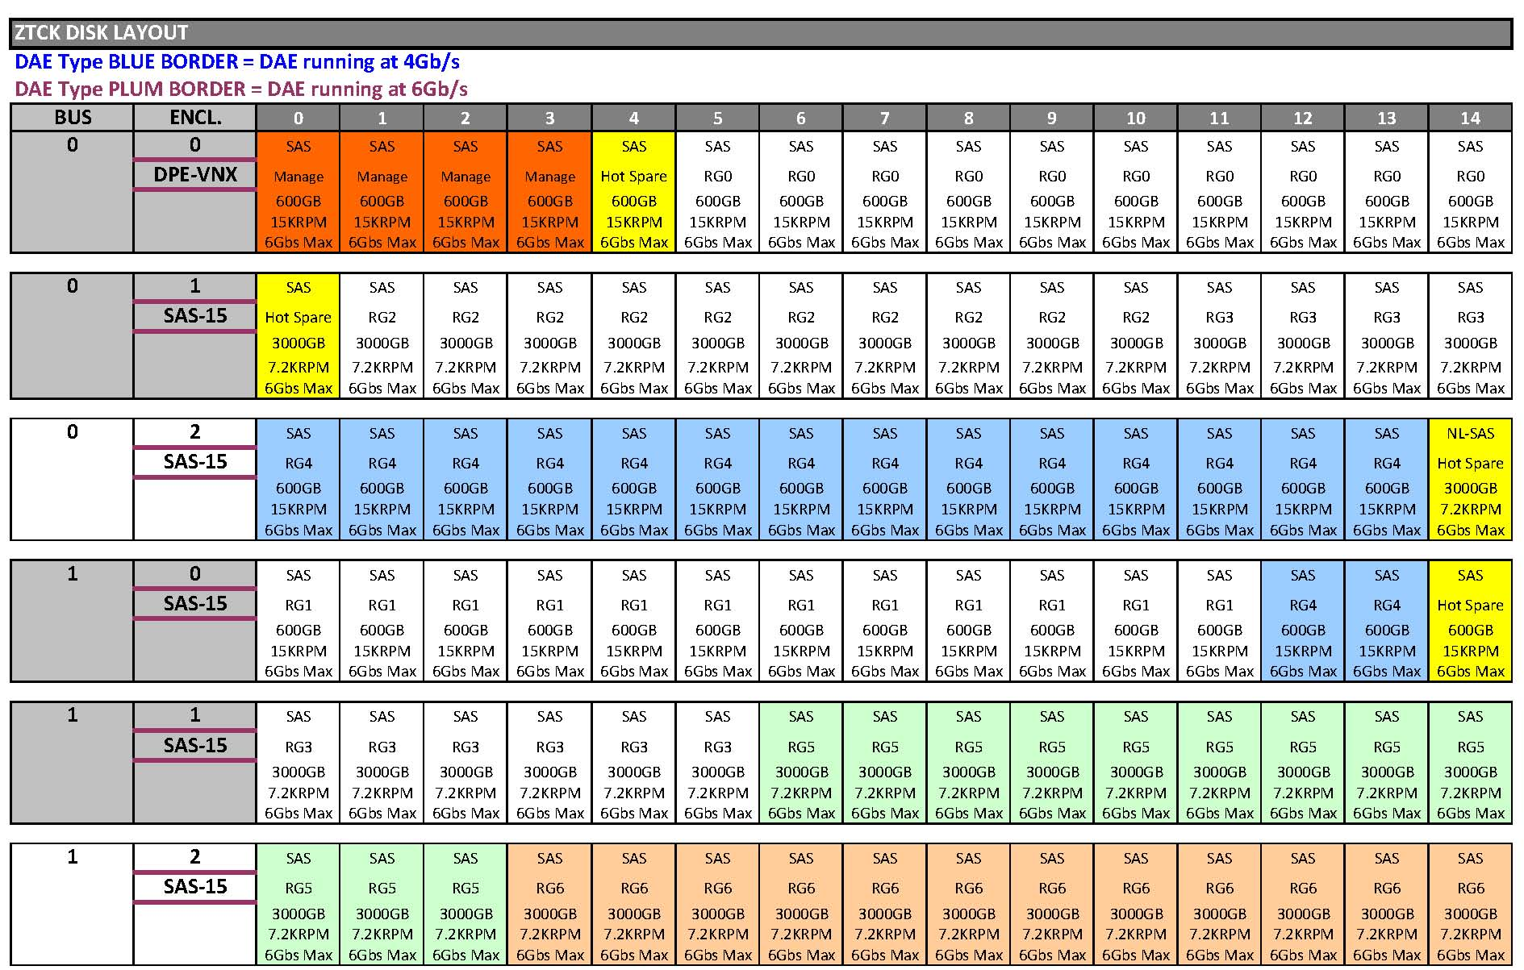
Návrh raidových skupin – jedná se jedno z možných řešení, ovšem při koncepci návrhu musíme počítat s případnými nevyužitelnými kapacitami, na které se rovněž nelicencuje virtualizační SW (FalconStor).
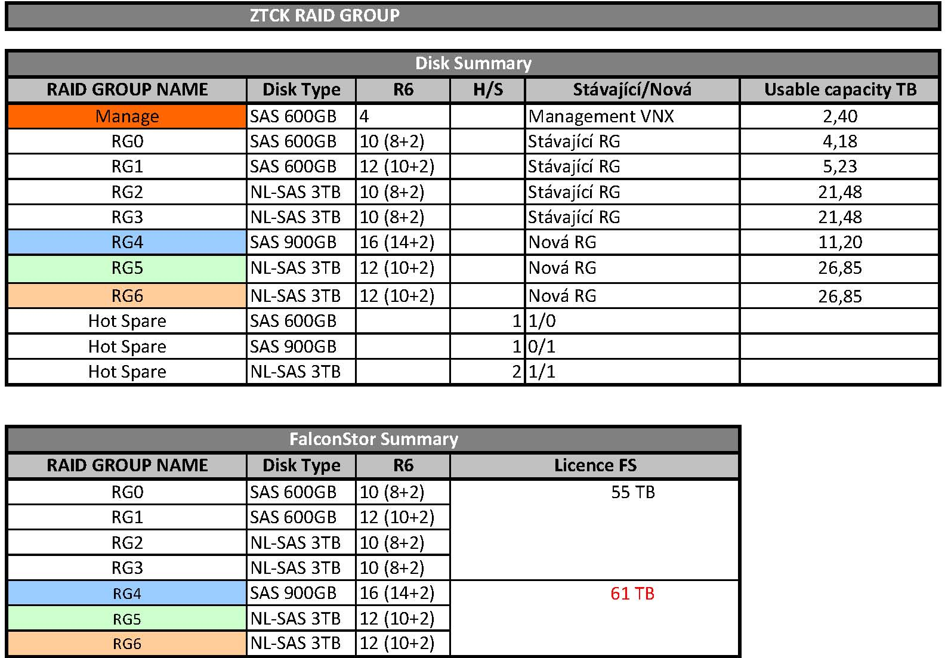
Všechny raid skupiny jsou předpokládány v raid 6.

Specifikace technického řešení rozšíření vizualizačního SW (disková virtualizace), další SW licence

Pro rozšíření licence je třeba při výše uvedeném návrhu řešení dolicencovat pro FalconStor celkem 61TB pro každou lokalitu (PTCK a ZTCK). Technická podpora licence se požaduje do 31.12.2019. Odhady licencované kapacity jsou zřejmé z výše uvedených tabulek.

Specifikace technického zadání garantovaného úložiště Centera
V rámci výběrového řízení na „Dodávku komponent a vybavení technologického centra kraje“ bylo vysoutěžena dodávka garantovaného úložiště Centera. Uchazeč dodá a naimplementuje rozšíření garantovaného úložiště o 4 nody na každou lokalitu PTCK a ZTCK, odpovídá 4x 8TB, celkem poptávané fyzické rozšíření 32TB. Instalaci zaintegruje do celkového řešení a jednotného ovládání zařízení. Na každé lokalitě bude tedy v cílovém řešení TCK celkem 10x node Centera, odpovídá 80TB fyzické kapacity.
Rozšíření je koncipováno tak, aby dodávka pokryla v každé lokalitě, tedy PTCK a ZTCK (2x 80TB celkem).

Dodávka a implementace poptávaného řešení, etapy

Uchazeč zajistí implementaci poptávaného řešení s přihlédnutím k rutinnímu provozu v TCK zadavatele tak, aby byl minimálně omezen stávající provoz ICT. Součástí celkové implementace řešení je:
- Po analýze prostředí vytvoření implementační studie, návrh harmonogramu, etapizace, apod.
- Dodávka zařízení, vlastní implementace rozšíření diskového pole EMC VNX 5300 a nástrojů diskové virtualizace FalconStor, montáž, instalace, inicializace, customizace, nastavení raidových skupin, zahoření, vytvoření jednotného integrovaného prostředí.
- Dodávka zařízení, vlastní implementace rozšíření diskového garantovaného úložiště Centera, montáž, instalace, inicializace, customizace, nastavení, zahoření, vytvoření jednotného integrovaného prostředí.
- Testovací provoz.
- Rutinní provoz.
- Vytvoření kompletní a přesné předávací technické dokumentace k cílovému stavu řešení (popis, nastavení, provozní nastavení a režimy, doporučení).
- Vyškolení administrátorů.
Implementační studie a veškerá další dokumentace bude dodána a vedena v elektronické a tištěné podobě.
Pro jednotlivé etapy a části implementace bude vždy sepsán akceptační protokol, v kterém zadavatel odsouhlasí plnění za danou etapu.

Požadavky na implementaci, školení a technickou podporu

Implementace
Dodavatel provede kompletní implementaci včetně provedení testů redundance a odolnosti proti plánovanému selhání jednonásobné chyby u redundantních komponent.
Dodavatel bude při implementaci dodržovat zásady projektového řízení nastavené v projektu Výzvy 08 u zadavatele. Součástí implementace bude odpovídající školení v nezbytně nutném rozsahu (viz níže).
HW příprava
- Dodavatel kompletně zajistí montáž a sestavení HW z jednotlivých komponent a provede jeho zahoření a úvodní inicializaci a zaintegrování do celku diskového pole.

Aktualizace
- Dodavatel provede kompletní aktualizace a reinstalaci/instalaci SW dodaných HW i SW řešení. Takto použité SW a jeho nakonfigurování budou součástí předávací dokumentace (podrobný popis nastavení), resp. její elektronické verze.
Inicializace systému a základní konfigurace
- Po inicializaci HW i SW provede dodavatel základní nastavení HW i SW do základního funkčního stavu.
Optimalizace
- Dodavatel je povinen poskytnout minimální nutnou podporu pro optimalizaci, tj. vzájemné sladění funkčnosti upgradovaného řešení. Fáze optimalizace je chápana jako podpora v přípravné fázi a fázi testování z pohledu časového průběhu celkové implementace.
- Podpora ve fázi provozní je definována samostatně.
Projektová dokumentace
- Dodavatel povede v průběhu přípravné i testovací fáze projektovou dokumentaci. Po ukončení testovací fázi bude tato projektová dokumentace finalizovaná a jako předávací dokumentace bude součástí akceptace celého systému (závěrečná akceptace).
- V elektronické podobě bude součástí projektové dokumentace i veškerý použitý SW.
Předávací dokumentace
- Dodavatel připraví kompletní předávací dokumentaci monitorující stav k začátku provozní fáze.
Akceptace
- Dodavatel je povinen kompletně připravit podklady pro akceptaci dodaného řešení. Součástí akceptace bude akceptační protokol a kompletní předávací dokumentace.

Školení
Na úrovni TCK a oddělení informatiky krajského úřadu je nutné zajistit základní zaškolení minimálně do úrovně operátora/administrátora dodávaných technologií certifikovanými lektory. Mandatorním požadavkem je realizace školení institucí/partnerem s minimálně 3 lety prokazatelné praxe školení v příslušné oblasti.
Minimální časový rozsah školení je následující:
- Storage: 2 školící dny (včetně nastavení řešení, raid, raid group)
- Správa dat FalconStor: 3 dny
- Centera: 1-2 dny
Školení bude zajištěno pro zadavatelem vybrané pracovníky oddělení informatiky. Navržené schéma je minimální a dodavatel jej v případě potřeby přiměřeně navýší. Na školení je možné využít školící místnost zadavatele.

Technická podpora
Dodavatel zajistí odpovídající kvalitu podpory pro technologický celek diskového pole a Centery v TCK tak, aby byly splněny dlouhodobě požadavky na jeho provoz a kvalitu služeb.
Disková pole a garantované úložiště – záruční a pozáruční servis
- technická podpora s garantovanou odezvou min 24x7
  - reakce alespoň 4 hodiny na místě u zákazníka na HW
  - oprava do následujícího dne (Next Day) příp. dříve.

Požadavky na implementačního dodavatele
Dodavatel prokáže odborné předpoklady pro implementaci rozšíření diskového pole TCK a upgrade do stávajícího prostředí diskového pole a garantovaného úložiště. Dodavatel dostatečně prokáže zkušenosti s implementovanými technologiemi.
Dodavatel musí disponovat dostatečným týmem odborných specialistů a dostupným servisním zajištěním. Výhodou jsou prokazatelné znalosti vlastností technologií více výrobců diskových úložišť, virtualizačních technologií.

Požadavky na provozovatele TCK
Provozovatel zajistí potřebnou (personální a technickou) součinnost dodavateli ve všech fázích realizace technologického centra vždy po domluvě min. 2 dny předem.

Dokumentace
Veškerá dokumentace bude předána v elektronické (formáty pdf, Word, txt, Excel) a tištěné podobě. Předávaná dokumentace v rámci implementačního projektu:
- implementační studie
- projektová dokumentace o průběhu projektu
- závěrečná dokumentace k nastavení jednotlivých systémů a celků, výpisy nastavení a konfigurace
- produktová dokumentace, aktuální manuály k jednotlivým předávaným technologiím (SW a HW)
- další volitelná dokumentace v projektu.

--------------------------------------- * * * ---------------------------------

Předpoklad ukončení instalace a implementace je k 31.12.2014.

